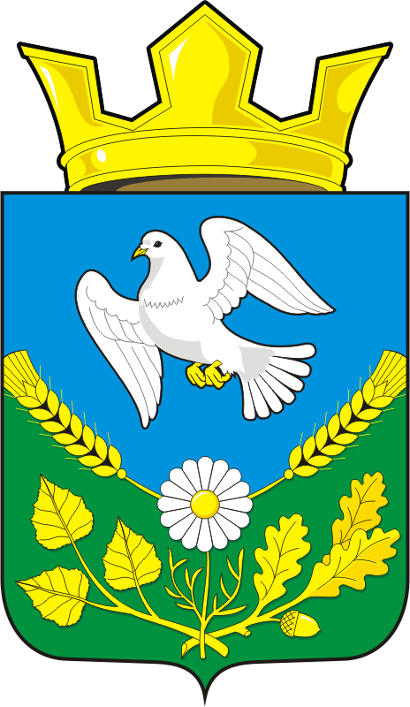

АДМИНИСТРАЦИЯ НАДЕЖДИНСКОГО СЕЛЬСОВЕТА

САРАКТАШСКОГО РАЙОНА ОРЕНБУРГСКОЙ ОБЛАСТИ

П О С Т А Н О В Л Е Н И Е

от 03.06.2022 г с. Надеждинка № 40-п

О создании комиссии для проведения экспертизы выполненных работ по благоустройству аллеи Славы села Надеждинка
Саракташского района Оренбургской области
(с.Надеждинка, ул.Центральная 57 а)

В соответствии с Уставом муниципального образования Надеждинский сельсовет, п. 7 муниципального контракта от 09.03.2022 № 0153300059622000011001, в рамках реализации на территории Оренбургской области проектов развития сельских поселений муниципальных районов Оренбургской области, основанных на местных инициативах
1. Создать комиссию для проведения экспертизы выполненных работ по благоустройству аллеи Славы села Надеждинка Саракташского района Оренбургской области и утвердить её состав согласно приложения к настоящему постановлению.
2. Настоящее постановление вступает в силу со дня его подписания.
3. Контроль за исполнением постановления оставляю за собой.

Глава Надеждинского сельсовета О.А.Тимко

Разослано: членам комиссии, администрации района, прокуратуре, в дело

Приложение к
постановлению администрации
Надеждинского сельсовета
от 03.06.2022 № 40-п

СОСТАВ
комиссии для проведения экспертизы выполненных работ по благоустройству аллеи Славы села Надеждинка
Саракташского района Оренбургской области

1.Тимко Оксана Анатольевна – председатель, глава администрации МО Надеждинский сельсовет;

2.Косякова Людмила Николаевна – заместитель председателя, бухгалтер;

3.Яковлева Юлия Леонтьевна – секретарь, специалист 1 категории администрации МО Надеждинский сельсовет;

Члены комиссии:
4.Власенко Д.Д. - ведущий специалист отдела архитектуры и градостроительства администрации МО Саракташского района (по согласованию);

5. Иванова С.С. – ведущий специалист финансового отдела администрации Саракташского района (по согласованию).
6. Хакимова С.Я. – депутат Совета депутатов Надеждинского сельсовета, член инициативной группы;
7. Никитина И.С. – директор МОБУ Надеждинская СОШ, член инициативной группы.

